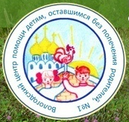 Дела
семейные
Семья – это счастье, семья – это дом.
Где любят и ждут, и не помнят о злом!

Газета БУ СО ВО «Вологодский центр помощи детям, оставшимся без попечения родителей, №1»
№ 4 29.03. 2025

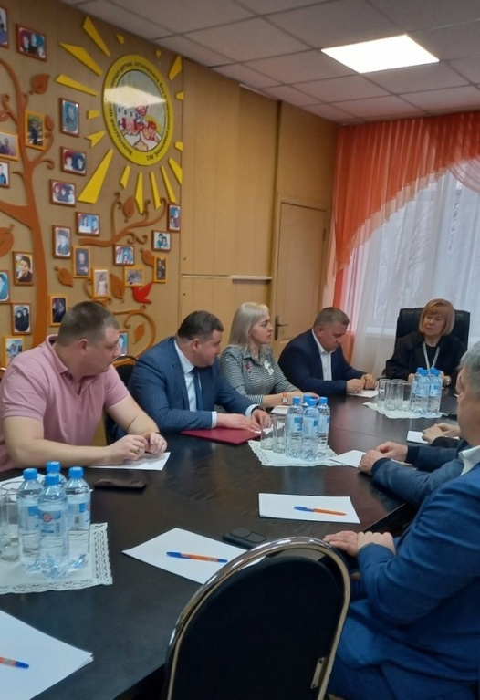
«Трудовые будни »

11 апреля 2025 года в центре состоялось заседание попечительского совета, на котором рассматривались вопросы о летней занятости детей, трудоустройство воспитанников старше 14 лет на предприятия и организации города, новые направления работы по профилактике правонарушений и самовольных уходов среди подростков, состоящих на разных видах учёта.

В канун праздника Дня мецената и благотворителя, который отмечается в России 13 апреля, воспитанники и педагоги подготовили торжественное мероприятие для представителей попечительского совета центра.
На мероприятии присутствовали председатель попечительского совета, депутат Законодательного собрания ВО Денисова Марина Васильевна, начальник УФСБ Росси по ВО Алексеев Олег Васильевич, начальник ФКОУ ВПО «Вологодский институт права и экономики Федеральной службы исполнения наказания» Жемулин Сергей Будимирович, ВрИО начальника Главного управления МЧС России по ВО Уткин Алексей Александрович, депутат Вологодской городской Думы Чуранов Сергей Авенирович, начальник Вологодского линейного отдела МВД России по ВО Матвеев Владимир Анатольевич, начальник отдела по надзору за исполнением законов о несовершеннолетних и молодежи Прокуратуры ВО Плотникова Людмила Александровна, генеральный директор ООО «Дорожное управление» Быков Сергей Вениаминович, генеральный директор ООО «Вологдастройзаказчик» Мелочников Максим Юрьевич, помощник депутата ЗСО, член общественного совета проекта «Крепкая семья» Быкова Марина Васильевна.

Вниманию гостей был представлен фильм об истории создания попечительского совета, где были отражены важные события, которые свершались ради счастья каждого ребенка. Кадры фильма отразили вклад каждого попечителя и команды в целом в развитие учреждения.

Директор учреждения Шамахова Наталья Николаевна выразила слова благодарности каждому из представителей попечительского совета за помощь, заботу и поддержку детей и сотрудников учреждения.

Для своих друзей творческая группа центра представила концертную программу, вручили сувениры, сделанные своими руками. Одним из важных моментов праздника стало поздравление с юбилейным Днем рождения Сергея Авенировича Чуранова, который стоял у стоков создания попечительского совета дома. Воспитанники подготовили торжественное поздравление, шуточный блиц-опрос, вручили картину, выполненную на холсте. Выпускники учреждения поздравили юбиляра трогательным видеороликом.

Председатель попечительского совета Марина Васильевна Денисова поблагодарила детей за яркое праздничное представление, тёплые встречи, которые вдохновляют на достижение новых целей.

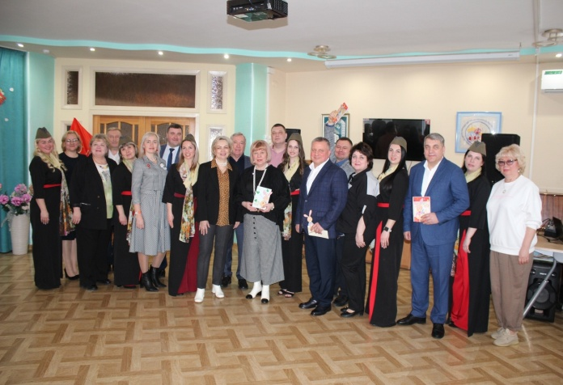
Наши попечители работают в едином ритме, слаженно и дружно – это настоящий оркестр с красивой мелодией добра и мира.
Огромное спасибо, этим замечательным людям за дружбу с нами! Желаем, чтобы союз добрых сердец продолжал биться в унисон и дальше вершил благородные дела!
«Разговор о важном»

22 апреля на базе учреждения состоялся круглый стол "Профилактика правонарушений и самовольных уходов воспитанников в условиях центров помощи детям" при участии специалиста Министерства социальной защиты населения Вологодской области Розовой Светланы Валентиновны.

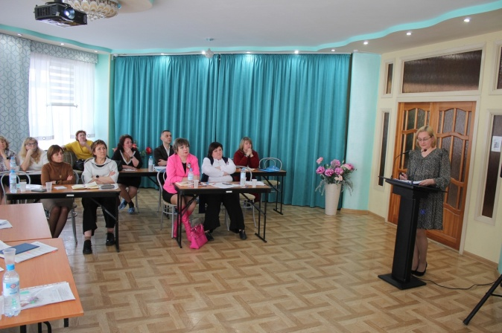
Участниками мероприятия стали руководители центров помощи детям и социально-реабилитационных центров для несовершеннолетних области.

На мероприятии был представлен опыт работы БУ СО ВО "Вологодский центр помощи детям, оставшимся без попечения родителей, №1" заместитель директора по воспитательной и реабилитационной работе Красавина Наталья Петровна рассказала о системе работы с несовершеннолетними по предупреждению ими противоправных действий.

Старший воспитатель Бекряшева Людмила Валериевна раскрыла формы работы с подросткам "группы риска". Педагогу-психологу Гончаренок Марине Сергеевне участникам круглого стола были заданы вопросы о сложностях и методах работы с детьми с девиантным поведением и способах решения конфликтных ситуаций.

О работе с несовершеннолетними в учреждении рассказал директор БУ СО ВО "Череповецкий центр помощи детям, оставшимся без попечения родителей "Наши дети" Огурцов Ростислав Вячеславович.

Большое внимание в работе круглого стола уделялось межведомственному взаимодействию с правоохранительными органами, Комиссией по делам несовершеннолетних и защите их прав, организации досуговой деятельности воспитанников, реализации социальных проектов.

Актуальной темой для обсуждения была роль наставников и волонтёров в становлении воспитанников и выпускников.
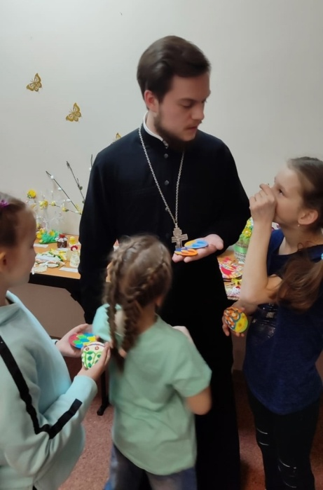
«Азбука веры, добра и надежды»
Светлое Христово Воскресение — самый великий, самый светлый, самый любимый праздник всех христиан. Праздник радости, любви, доброты и справедливости!

Перед Светлым праздником Пасхи в рамках цикла православных занятий «Азбука веры, добра и надежды» (социальный проект «Семейный очаг») иерей Стефан Зарецкий провел очередное занятие и рассказал воспитанникам о Пасхе, о её символах и традициях.

Мальчишки и девчонки с интересом слушали священнослужителя, задавали вопросы, узнали много интересного и поучительного. Например, о том, что пасха - это не только название праздника, но и христианское обрядовое блюдо из сладкого творога.

Большой интерес у детей вызвал рассказ отца Стефана о том, что по преданию, крашеное яйцо стало символом Пасхи после чуда с Марией Магдалиной, которая пришла с проповедью к римскому императору Тиберию и поднесла ему яйцо со словами: «Христос Воскресе!». Император отвечал, что как яйцо белое, а не красное, так и мертвые не воскресают. В тот же миг яйцо в его руке покраснело.

Благодарим иерея Стефана Зарецкого за дружбу и духовно-нравственное воспитание наших воспитанников.
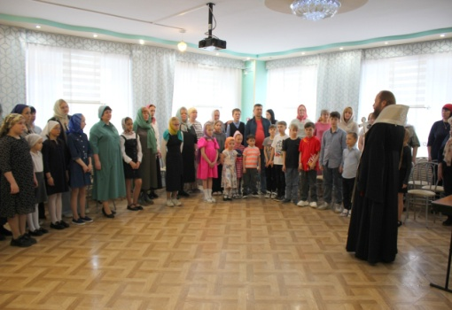
«С верой в душе и в сердце»
Накануне Светлой Пасхи в нашем доме большой праздник. Детей и взрослых пришёл поздравить на Светлой седмицы с праздником Воскресения Христова Митрополит Вологодский и Кирилловский Савва. Владыка вручил детям сладкие подарки, провёл молебен и благословил воспитанников и сотрудников на добрые дела, успешную учебу и понимание истины.

В рамках проекта «Семейный очаг» служители церкви осветили дом, детские площадки и провели занятия из цикла «Азбука веры, надежды, добра».

Такие встречи помогают укрепиться в своих моральных принципах, увидеть светлые ориентиры, учат уважать и беречь друг друга и осознавать важность духовных ценностей. Наша большая дружная семья благодарит Владыку за дружбу и внимание к детям.
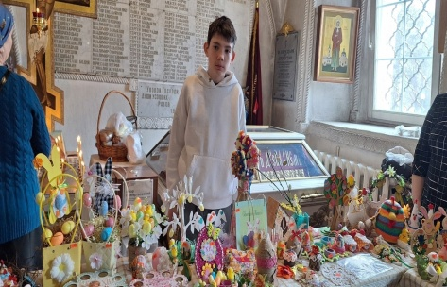
«Чтим традиции и верим в добро»
13 апреля, по приглашению иерея Стефана Зарецкого, воспитанники и педагоги центра посетили Храм святого князя Александра Невского г. Вологды.
По договоренности центра с Храмом были запланированы следующие мероприятия: участие в благотворительной ярмарке, проведение мастер-класса и общение воспитанников центра с прихожанами.

После Литургии состоялся мастер-класс по расписыванию пасхальных яичек, в котором приняли участие наши воспитанники и прихожане со своими детьми.

На благотворительной ярмарке все желающие могли приобрести пасхальные сувениры, изготовленные руками детей и педагогов нашего учреждения. Часть вырученных денег направлена на реставрацию Храма святого князя Александра Невского г. Вологды.
Общаясь с прихожанами, наши воспитанники дарили им пасхальные яички, сделанные своими руками, с контактной информацией об учреждении, чтобы люди смогли узнать о нас больше. Прихожане с улыбкой и благодарностью принимали детские подарки.

В Храме царила необыкновенн о теплая, благодатная, спокойная атмосфера. Мальчишки и девчонки принесли с собой веточки вербы, которые освятили.

После службы отец Стефан продолжил общение с детьми и рассказал им о Храме, иконах, ответил на интересующие их вопросы.
Благодарим Храм святого князя Александра Невского г. Вологды за радушный приём!

